

**Cahier de spécifications fonctionnelles**



Conception et développement d’un Projet gestion de stock en JAVAFX

Filière : Ingénieur Système informatique

* 1. **Interfaced’Authentification**

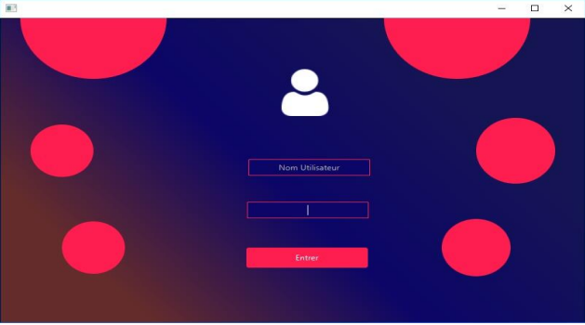

Le formulaire de login permet à l'utilisateur de s’identifier pour ouvrir l’application, les champs de texte nous permet d’entrer l’admin et le mot de passe qu’il lui a été donné, s’ils ne sont erronés un message d’erreur sera affiché à l'utilisateur et lui demandera de saisir à nouveaux ses informations, si correct il envoie l’utilisateur sur a la page Home.

L’authentification est un certificat de sécurité du système, et à partir d’elle chaque utilisateur authentifié peut accéder à notre application.

1. **Interface d’accueil**

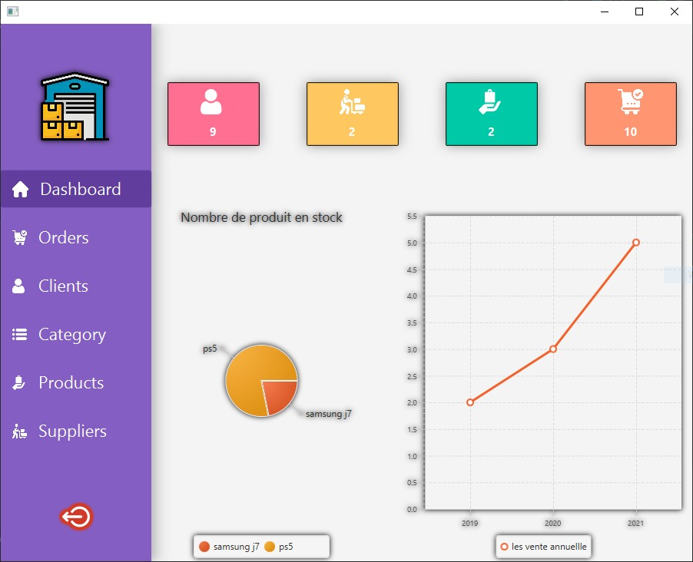

La page home nous montre les statistiques de vente pour l'année actuelle avec les meilleur produit du mois est le montant gagné dans l’année présente.

1. **Interface Liste des Produits**

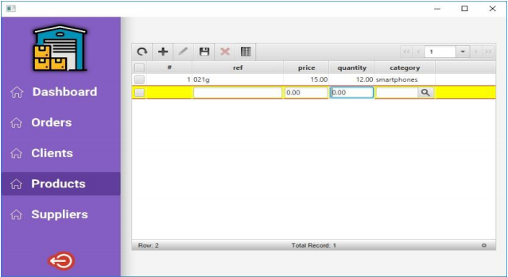

Le formulaire de produit nous montre les produits en stock et sont triés par popularité de vente, il nous affiche aussi le prix du produit et sa quantité en stock

1. **Interface Liste des Clients**

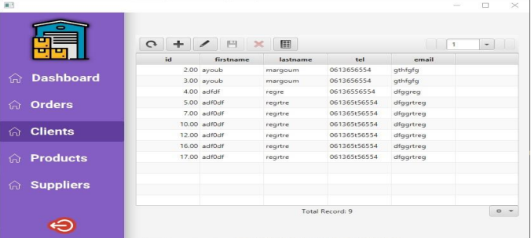

Ainsi dans cette page l’administrateur peut visionner le client et le modifie et supprime et exporter Excel.

1. **Interface Liste des Ordres**

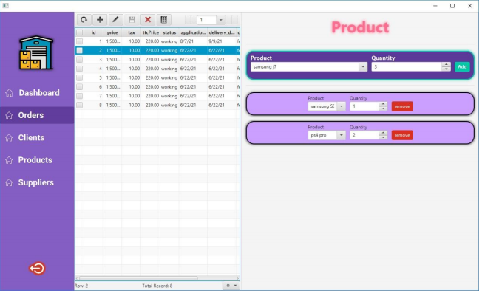

Ainsi dans cette page l’administrateur peut visionner l’ordre et le modifie et supprime, exporter Excel

1. **Interface Liste des Fournisseurs**

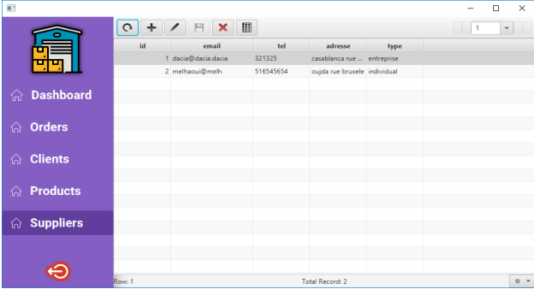

Ainsi dans cette page l’administrateur peut visionner le fournisseur et le modifie et supprime.

**reçu d'achat**

